RÉPUBLIQUE D’HAÏTI

MINISTERE DES TRAVAUXPUBLICS, TRANSPORTS ET COMMUNICATIONS(MTPTC)

UNITE CENTRALE D’EXECUTION (UCE)

PROJET DE RECONSTRUCTION ET DE GESTION DES RISQUES
ET DES DÉSASTRES (PRGRD)
DON : H- 746-0 –HA
FINANCEMENT : Association Internationale de Développement (IDA)

RECONSTRUCTION DU PONT SUR LA RIVIÈRE BOUCAN CARRÉ
DANS LE DÉPARTEMENT DU CENTRE
DC-006/PRGRD/2016

PLAN SUCCINCT DE REINSTALLATION
MODIFIÉ EN AOUT 2018
RÉVISÉ EN SEPTEMBRE 2018

Décembre 2017
Modifié en Août 2018
Révisé en Septembre 2018
- Introduction
Suite au passage des cyclones : Fay, Gustav, Hanna et Ike au cours des mois d’aout et de septembre 2008 sur Haïti, l’Association Internationale pour le Développement (IDA) a trouvé un accord de don avec le Gouvernement de la République d’Haïti en vue de financer des travaux d’urgence à travers le Projet de Reconstruction et de Gestion des Risques et des Désastres (PRGRD). Le pont sur la rivière de Boucan Carré a été identifié parmi les ouvrages à reconstruire par le Gouvernement après ces catastrophes naturels.
Une situation d’urgence s’est également produite, dans la nuit du jeudi 27 au vendredi 28 juin 2013, par les inondations dévastatrices qui ont affecté la commune de Boucan Carré causant des dégâts considérables ; plus de mille (1000) familles ont été affectées par cette inondation qui a provoqué l’endommagement d’une centaine de maisons dont la moitié est à reconstruire complètement. (Source, le Nouvelliste du 08 aout 2013)
La reconstruction du pont sur la rivière de Boucan Carré rentre dans le cadre de l’amélioration du Transport dans le département du Centre et répond au besoin urgent de développement de cette commune.
Une mission de l’UCE a fait une visite des lieux en novembre 2014 pour lancer les études techniques pourla réalisation de l’ouvrage.
Les constats ont permis d’arrêter les décisions à prendre pour réaliser les travaux qui consistent en ces opérations :
- Topographie et Implantation de l’Ouvrage,
- Construction de deux Culées en béton armée sur fondation profonde,
- Réalisation de remblaisd’approche,
- Transport des pièces de pont de l’Ouvrage de la base du Centre National d'Equipements (CNE) à Port au Prince sur le site des travaux pour l’entreposage et leur gestion,
- Évaluation des pièces de pont manquantes de l’ouvrage de la base de Port au Prince en vue de les compléter.
- Lancement du tablier de l’Ouvrage
- Protection des berges sur au moins quinze (15) mètres des quatre cotés de l’ouvrage et la rectification du lit de la rivière.
Le présent document est établi pour montrer les impacts du projet sur la vie des riverains habitant dans le voisinage du pont qui sera reconstruit.
- Miseencontexte
Il est à la charge de l’UCE d’élaborer un Plan de Réinstallation et de Compensation (PAR) dans le cadre des projets financés par la Banque Mondiale pour permettre aux personnes affectées par le projet (PAP) de recevoir des compensation justes et équitables pour les différentes affectations possibles que le projet peut avoir sur leurs biens et sur leurs activités socio-économiques.
Lors de la première visite de terrain, on a pu constater que la reconstruction du pont sur la rivière de Boucan Carré n’entrainera aucune perte pour les habitants de la zone étant donné qu’il n’existe aucun habitat dans le voisinage immédiat du pont et du fait que le nouveau pont sera construit sur le même site de l’ancien pont qui a été détruit.
L’emprise reste inchangée. Il n’y aura pas de réinstallation de population. La variante pour faciliter la continuation du trafic existe déjà depuis bien des années et c’est par elle que passe les véhicules et les piétons. Il ne sera pas nécessaire de faire l’acquisition de terrain pour en construire une.
Les travaux pourraient nécessiter le déplacement de poteaux portant les conduits du courant électrique en vue de faciliter les manœuvres des grues.
II.a- Mis à jour d’Août 2018
Avec l’érection des deux (2) culées finalisée en juillet 2018, les opérations peuvent continuer avec le lancement du tablier. La firme d’exécution, ayant besoin d’espace pour les manœuvres des grues, affecte des jardins à proximité du pont.
Ces affectations touchent deux personnes exploitant les jardins qui sont sur les berges de la rivière. Une compensation est nécessaire pour atténuer les effets temporaires de cette occupation d’espace privée aux fins de la construction.
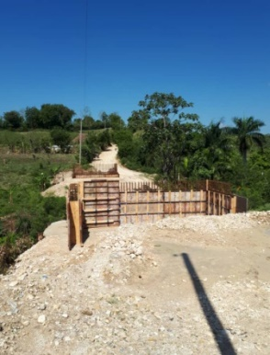  Situation au mois de juin 2018 | 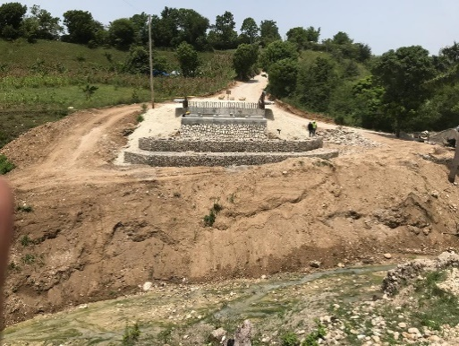  Situation au 07 août 2018
- Présentation de la zone du projet
Boucan Carré est une Commune de la République d’Haïti faisant partie de l’Arrondissement de Mirebalais, Département du Centre (Plateau Central).
Géographie:
La commune de Boucan Carréa une superficie 35,363 ha. Son altitude est de 297 m. La population de Boucan Carré est estimée à 56,028habitants. La population rurale représente plus de 90% de la population. (Source, IHSI 2015)
La Commune de Boucan Carré comprend trois Sections Communales:1ère section Petite Montagne, 2ème Section Boucan Carré et3ème Section Des Bayes.
Boucan Carré est limitrophe avec les Communes de Mirebalais, Saut d’eau, Lascahobas (dans le Bas Plateau Central), Thomonde, Maïssade (dans le Haut Plateau Central), Petite Rivière, Lachapelle et Deslandes dans le Département de l’Artibonite.

Tableau de la répartition et de l’évolution de la population de la commune de Boucan Carré
Indicateur | Unités | 2009 | 2012 | 2015
Deux Sexes | personnes | 50952 | 53468 | 56028
Masculin | personnes | 26486 | 27811 | 29159
Féminin | personnes | 24466 | 25657 | 26869
18 Ans Et Plus | personnes | 26702 | 30579 | 32037
Moins de 18 | personnes |  |  | 23991
Nombre De Ménages | nombre |  | 12671 | 13277
Superficie | km² | 353.63
Densité | personnes par km² | 158

Source : IHSI, 2015

Activités socio-économiques
Les habitants de la commune pratiquent deux grandes activités : l’agriculture et le commerce. L’élevage du gros et du petit bétail est aussi pratiqué dans cette commune. La pêche en eau douce pourrait aussi constituer une activité car le fleuve de l’Artibonite passant par Péligre se trouvant dans la 3èmesection des Bayes. En facilitant le transport, les activités seront renforcées dans cette commune. La reconstruction du pont est un moyen d’améliorer grandement le transport entre Boucan Carré et les autres communes limitrophes en passant par la route nationale no. 3.
Infrastructures et routes
Le barrage hydroélectrique de Péligre se trouve à Boucan Carré dans la troisième Section des Bayes. Cependant, la commune a été électrifiée seulement au cours de l’année 2011.
Les routes de la Commune de Boucan Carré sont en très mauvais état. De grands travaux d’aménagement sont nécessaires pour relier les sections entre elles car certaines parties de la route sont impraticables durant les saisons pluvieuses. Des acteurs locaux ont accompagné le MTPTC pour construire un pont sur la rivière Fond enfer, cette construction aide la population à continuer à circuler durant les saisons pluvieuses. Les accès sont très difficiles d’une zone à une autre de la commune. Les routes en terre existantes sont en très mauvais état. La rivière de Boucan Carré serpente la route à plusieurs endroits.
Vue de la rivière de Boucan Carré s’étendant sur toute la commune
Etant donné la limite géographique avec l’Artibonite, une route pourrait faciliter le commerce interdépartemental par Petite Rivière, la Chapelle ou Deslandes.

- Impacts des travaux sur la vie de la population
Le pont sera reconstruit sur le site de l’ancien pont qui a été détruit par l’ouragan Ike (de catégorie 4) qui a frappé le département du Centre le 7 septembre 2008. Une déviation a été dégagée par le gouvernement d’Haïti pour permettre la continuité de la circulation dans cette commune. Le voisinage immédiat du site n’a aucun habitat et l’emprise de l’ancienne route est retenue pour l’exécution des travaux sans aucun changement.
Les impacts de la construction seront positifs pour le rétablissement de la circulation par le pont au lieu de la rivière même comme cela se fait actuellement.
Avec les opérations pour les manœuvres de grues en juillet 2018 pour le lancement du tablier du pont, deux (2) personnes sont affectées par l’occupation temporaire des parcelles dont elles font l’exploitation par des jardins : cultures de maïs et de bananeraies.

IV.a- Consultation publique auprès des Personnes Affectées par les travaux
La Cellule Environnementale et Sociale de l’UCE a rencontré les personnes concernées par les affectations de jardin le 07 août 2018 pour leur expliquer les compensations qui seront payées pour les pertes qu’elles ont subies pour leur jardin. Les espaces exploités pour les manœuvres des grues seront remis en état pour être exploités à nouveau comme jardin après la réalisation des travaux.

IV.b- Informations socio-économiques
Mme Paulina François propriétaire de la parcelle, est une « madansara », vivant avec son mari dans sa maison à proximité du pont. Elle n’a plus d’enfant sous sa dépendance.
Elle va vendre au marché de Mirebalais et a un revenu moyen de dix mille cinq cents gourdes (10,500.00 HTG) chaque semaine pour un fonds de commerce équivalant à deux cent mille gourdes (200,000.00 HTG). Elle vend des produits de son jardin en leur saison et achète pour revendre parfois à Port-au-Prince.
Mme Matuel Fils est une personne malade vivant sous la dépendance de ses parents à Mirebalais. Elle est propriétaire de plusieurs jardins et y pratique le métayage. Elle tire ses revenus de ces jardins qu’elle ne peut pas vraiment évaluer mais qui lui permettent de prendre soin d’elle.

Des compensations pour les pertes de jardins ont été évaluées comme suit :
# | Prénom et Nom | Affectations | Superficie en m² | prix unitaire | prix total en Gourdes (HTG) | Compensation payée  par la firme ECCOMAR | Compensation à payer par le projet en HTG | Position | Remarques
1 | Paulina François | Plantation de banane | 20 | 125 | 2,500.00 | 2,500.00 | - | Côté droit en aval | Exploitation continue après remise en état de la parcelle
2 | Paulina François | Plantation de maïs | 25 | 125 | 3,125.00 | 1,500.00 | 1,625.00 | Côté droit en aval | Exploitation continue après remise en état de la parcelle
3 | Mme Matuel Fils | Palmiste : 1 |  |  | 2,000.00 | 2, 000.00 | - | Côté droit en amont | Plantation d’arbres après la remise en état de la parcelle
4 | Mme Matuel Fils | Plantation de maïs | 56 | 125 | 7,000.00 | 500.00 | 6,500.00 | Côté droit en amont | Exploitation continue après remise en état de la parcelle
TOTAL |  |  | 101 |  | 14,625.00 | 6,500.00 | 8,125.00

- Conclusion
La reconstruction du pont sur la rivière de Boucan Carré ne provoquera pas le déplacement de population.Il n’y aura pas d’expropriation de biens ; cependant des jardinsappartenant à deux (2) riverains sont affectés au cours des travaux. Le présent Plan Succinct de Réinstallation prend en compte ces affectations et les mesures d’atténuation prises pour les minimiser. Les autres opérations de la construction sont sous supervision de l’UCE pour assurer que les restent dans l’emprise existante ou de faire les modifications nécessaires s’il y a des affectations additionnelles.
En reconstruisant ce pont, les impacts sociaux seront positifs pour la commune de Boucan Carré, en particulier, et le département du Centre, en général.
Avec les modifications faites dans l’environnement du pont par l’occupation temporaire de parcelles, un montant de six mille cinq cents gourdes (6,500.00 HTG) a été payé en compensation à deux (2) personnes affectées par la firme de construction suite aux travaux ayant provoqué cette situation.
Pour une compensation juste et équitable, le projet aura à compléter les compensations déjà payées pour un montant de huit mille cent vingt-cinq gourdes (8,125.00 HTG). Ceci portera le montant total des compensations à quatorze mille six cent vingt-cinq gourdes (14,625.00 HTG).

Annexe 1. Photographies de la zone du pont
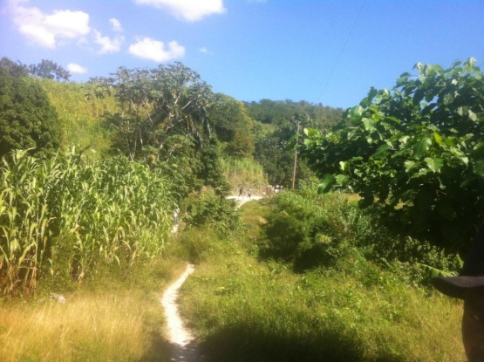
Emplacement de l’ancienPont

Déviation de la route par laquelle se fait le trafic
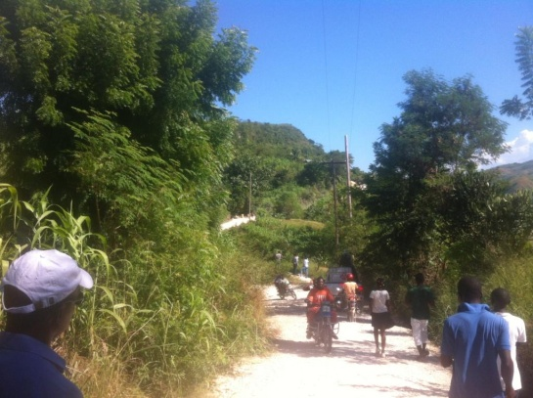

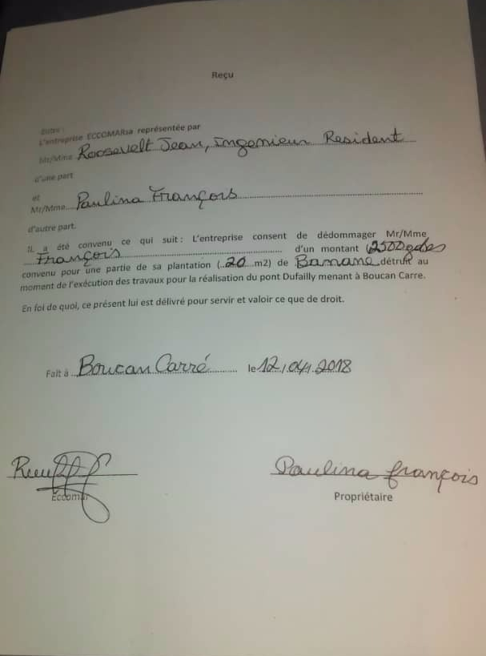
Annexe 2. Reçus de paiement des compensations aux PAP pour perte de jardin par ECCOMAR S.A.
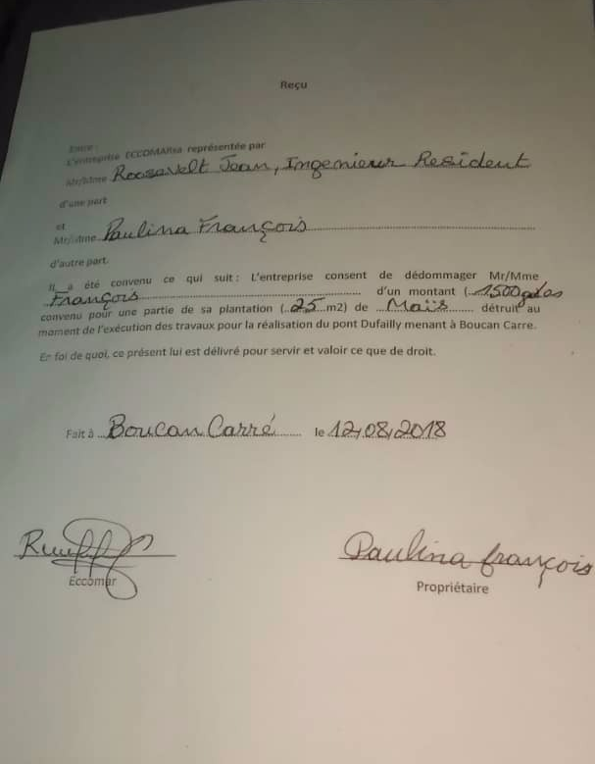
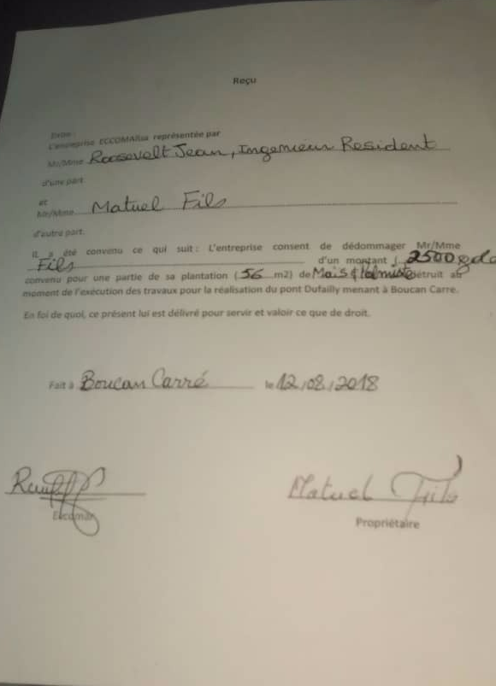

Commerçante qui achète des produits sur un marché pour les revendre sur un autre marché de gros ou de détail

